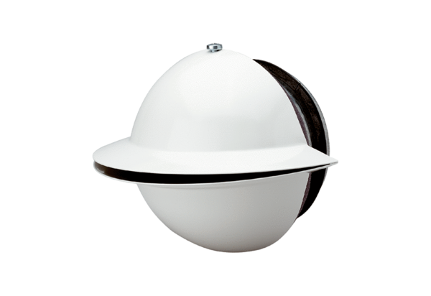Dalekodosahová dýza WD 10 WObsah dodávky: 1 kusSortiment: K
Typové číslo: 0151.0290Výrobce: MAICO

